Domaine national français en Terre sainte
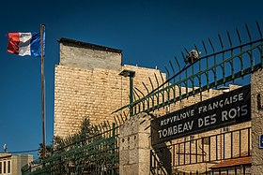
Entrée du Tombeau des Rois à Jérusalem.
^{Statut politique} | Propriété privée de l'État français
^{Gouvernance} | Consul général de France à Jérusalem
Le domaine national français en Terre sainte est un domaine français situé dans la ville de Jérusalem, en majorité sur l'ancien territoire de Jérusalem-Est, conquis le 7 juin 1967 par l'armée israélienne. Ce domaine regroupe des possessions appartenant à la France depuis le xix^{e} siècle.
Le domaine est géré et administré par le consulat général de France à Jérusalem. Il regroupe quatre possessions dans la ville de Jérusalem¹ :
- l'Église du Pater Noster, ou Éléona, à Jérusalem-Est² : le domaine comprend, au sommet du mont des Oliviers, un cloître dont la construction débute dans les années 1870 et toujours inachevé et, en sous-sol, la grotte dite « du Pater » où, selon la tradition, Jésus-Christ a enseigné la prière du Notre Père à ses disciples.
- Le monastère d'Abou Gosh, à l’ouest de Jérusalem³ : cette ancienne commanderie hospitalière du xii^{e} siècle comprend une église et une crypte. Rénové par la France, le site accueille des moines et moniales bénédictins depuis 1976.
- le Tombeau des Rois, à Jérusalem-Est⁴ : bien que longtemps considéré comme le tombeau des rois de Judée, le site est probablement le tombeau d'Hélène d'Adiabène, reine juive de ce territoire au i^{er} siècle, et d'une trentaine d'autres personnes.
- l'église Sainte-Anne, à Jérusalem-Est⁵ : le site comprend une église du xii^{e} siècle et ses abords, qui a accueilli, selon la tradition, la maison des parents de la Vierge Marie, d'une part, et la piscine de Bethesda, d'autre part.
À l'exception du Tombeau des Rois, de rite israélite, ces possessions sont de hauts lieux chrétiens⁶.
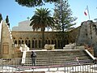  Église du Pater Noster. | 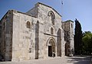  Église Saint-Anne.
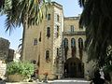  Monastère d'Abou Gosh | 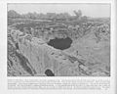  Tombeau des Rois.

Historique
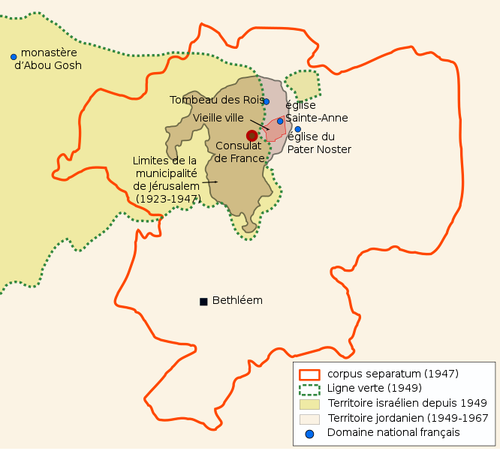
Le domaine national français vu dans le contexte géopolitique des accords d'armistice de 1949. Le corpus separatum, correspondant à la circonscription du consulat français sur Jérusalem est aussi indiqué.
La présence française à Jérusalem remonte à l'époque des croisades⁷. Après la chute des États latins d'Orient, elle se voit officialisée par les capitulations de 1536 passées entre l'empereur ottoman Soliman le Magnifique et le roi de France François I^{er7}. Dans les années et siècles suivants, d'autres capitulations sont contractées entre les souverains des deux États visant la protection des pèlerins et des lieux saints en Palestine.
La première des possessions françaises est l'église Sainte-Anne. Elle est offerte à l'empereur Napoléon III par Abdülmecid Ier en 1856 en remerciement de l'intervention française lors de la guerre de Crimée qui vient de s'achever⁷.
Le terrain où s'élève l'église du Pater Noster (ou Éléona) est acquis en 1856 par Héloïse de la Tour d'Auvergne qui y fait bâtir un monastère par l'architecte Eugène Viollet-le-Duc. La propriétaire en fait don à la France en 1874⁷.
Le Tombeau des Rois est fouillé par des archéologues français à partir de 1863⁴, avant d'être acquis par les frères Pereire, banquiers, en 1871⁴. Ils font don du site en 1886⁴ à l'État français « pour le conserver à la science et à la vénération des fidèles enfants d'Israël »⁷.
Le monastère d'Abou Gosh est donné à la France en 1873 par le sultan Abdulaziz en compensation de la perte de l'église Saint-Georges de Lod, donnée aux Grecs orthodoxes deux ans auparavant⁷.
Les possessions françaises n'ont jamais été remises en question par les autorités ottomanes, à partir de 1517, début de la conquête ottomane, les accords de Mytilène en 1901 puis ceux de Constantinople en 1913 ayant confirmé le « protectorat » de la France sur ces territoires⁶ et ce , jusqu'à la conquête de la Palestine par les forces britanniques en décembre 1917.
Ceux-ci ont été confirmés par les successeurs de l'Empire ottoman : les autorités britanniques jusqu'en 1948, l'État d'Israël, apparu après la déclaration d'indépendance du 14 mai 1948 portant création de l'État d'Israël, reconnu " de facto " par la France le 24 janvier 1949 (au vu de la lettre signée, au nom de Robert Schumann, Ministre des Affaires Etrangères, par M. CHAUVEL, directeur, adressée au représentant à Paris du gouvernement provisoire d'Israël, M. FISCHER⁸ ) puis reconnu " de jure " par la France le 20 mai 1949 et l'autorité palestinienne, créée en janvier 1993 et qui a reconnu les droits de la France, après discussions en 1997.

Notes et références
- ↑ « Domaines nationaux » [archive], Consulat général de France à Jérusalem.
- ↑ « L’Éléona » [archive], Consulat général de France à Jérusalem.
- ↑ « Abou Gosh » [archive], Consulat général de France à Jérusalem.
- ↑ Revenir plus haut en :a b c et d « Le Tombeau des Rois » [archive], Consulat général de France à Jérusalem.
- ↑ « Sainte-Anne » [archive], Consulat général de France à Jérusalem.
- ↑ ^{Revenir plus haut en :a et b} Yves Teyssier d'Orfeuil, « Terre sainte : l’action de la France en faveur du patrimoine chrétien » [archive], Œuvre d'Orient, 14 juillet 2015 (consulté le 20 mai 2017).
- ↑ Revenir plus haut en :a b c d e et f Adrien Jaulmes, « La France, gardienne des lieux saints » [archive], sur Le Figaro, 13 septembre 2010 (consulté le 20 mai 2017).
- ↑ Le 24 janvier 1949, la France reconnaissait l’Etat d’Israël [archive], The Times of Israël, 24 janvier 2017

Liens externes[modifier | modifier le code]
- Le domaine français sur le site du Consulat général de France. [archive]
- L’action de la France en faveur du patrimoine chrétien en Terre Sainte, Yves Teyssier d’Orfeuil - 2014 [archive] |Œuvre d'Orient
- Le président français tente de s'emparer de la souveraineté à Sainte-Anne [archive]

